Федеральное агентство по образованию Российской Федерации
Государственное образовательное учреждение
высшего профессионального образования
Нижегородский государственный университет им. Н.И. Лобачевского

Институт информационных технологий, математики и механики

Отчёт по лабораторной работе

Множества на основе битовых полей

Выполнил:
студент ИИТММ гр. 381903-3
Манухов В.В.

Проверил:
ассистент каф. МОСТ, ИИТММ

Лебедев И.Г.

Нижний Новгород
2020 г.
Содержание
Введение 3
Постановка задачи 4
Руководство пользователя 5
Руководство программиста 6
Описание структуры программы 6
Описание структур данных 6
Описание алгоритмов 8
Эксперименты 9
Заключение 11
Литература 12
Приложения 13
Приложение 1 13
Приложение 2 13
Приложение 3 13
Приложение 4 18

Введение
Данное задание предназначено для восстановления знаний, полученных с прошлых семестров и заполнения пробелов в них, если такие имеются.
В программе реализованы методы работы с множествами на основе битовых полей.
Было необходимо написать два класса согласно заданному интерфейсу, обеспечить работоспособность тестов, освоить GitHub и CMake, ознакомиться с Google Test.
Множество – это математический объект, являющийся совокупностью каких-либо объектов, которые называются элементами множества и обладают общим для всех их характеристическим свойством.
Некоторые операции над множествами:
- Пересечение,
- Объединение,
- Разность,
- Симметрическая разность.
Множества в программирование помогают решать задачи различного характера. Например, есть множество всех работников предприятия и множество работников, прошедших ежемесячную проверку. Тогда с легкостью возможно найти тех, кто из работников не прошел проверку.

Постановка задачи
Цель данной работы — разработка структуры данных для хранения множеств с использованием битовых полей, а также освоение таких инструментов разработки программного обеспечения, как система контроля версий Git и фрэймворк для разработки автоматических тестов Google Test.
Имея шаблон, который содержит интерфейсы классов битового поля и множества (h-файлы), готовый набор тестов для каждого из указанных классов, пример использования класса битового поля и множества для решения задачи поиска простых чисел с помощью алгоритма "Решето Эратосфена", выполнить работу, которая предполагает решение следующих задач:
- Реализация класса битового поля TBitField согласно заданному интерфейсу,
- Реализация класса множества TSet согласно заданному интерфейсу,
- Обеспечение работоспособности тестов и примера использования,
- Реализация нескольких простых тестов на базе Google Test,
- Публикация исходных кодов в личном репозитории на GitHub.

Руководство пользователя
Пользователю нужно запустить файл sample_prime_numbers.exe.
Откроется консольное приложение для тестирования программ поддержки битового поля на основе решета Эратосфена.
Программа запросит пользователя ввести верхнюю границу целых значений. (Приложение 1)
После ввода числа, программа выполнит действия и выведет результат в консоль. (Приложение 2)
Для повторного выполнения потребуется перезапустить программу.

Руководство программиста

Описание структуры программы
#include <iomanip> - в этом файле описаны манипуляторы при работе с потоковыми операциями.
#include "tbitfield.h" – подключение файла TBitField.h, который описывает работу с битовыми полями.
#include "tset.h" – подключение файла TSet.h, который описывает работу с множествами, на основе битовых полей.
В функции «main» происходит инициализация битового поля, затем его заполнение, проверка до sqrt(n) и удаление кратных, оставшиеся числа являются простыми (Решето Эратосфена). Далее происходит вывод информации в консоль о некратных и простых числах.
Код классов в приложении.

Описание структур данных
Программа состоит из нескольких основных классов – tbitfield, tset.
tbitfield.cpp, заголовок tbitfield.h.
Реализованы конструктор с параметром, конструктор копирования, деструктор.
Содержит поля:
- BitLen для хранения длины битового поля,
- TELEM *pMem для предоставления памяти битовому полю,
- MemLen для количества элементов битового поля.
Реализует методы:
- GetMemIndex – получение индекса,
- GetMemMask – маска для бита,
- GetLength – получение длины,
- SetBit – установка бита,
- ClrBit – очистка бита,
- GetBit – получение бита.
Реализует операции:
- operator== - оператор сравнения,
- operator!= - оператор сравнения,
- operator= - оператор присваивания,
- operator| - операция «ИЛИ»,
- operator& - оператор «И»,
- operator~ - оператор отрицания,
- &operator>> -оператор ввода,
- &operator<< - оператор вывода.
tset.cpp, заголовок tset.h
Реализованы конструктор с параметром, конструктор копирования, конструктор преобразования типа.
Содержит поля:
- MaxPower для хранения максимальной мощности множества,
- TBitField BitField – битовое поле для хранения характеристического вектора.
Реализует методы:
- GetMaxPower – получение максимальной мощности множества,
- InsElem – включение элемента в множество,
- DelElem – удаление элемента из множества,
Реализует операции:
- operator== - оператор сравнения,
- operator!= - оператор сравнения,
- operator= - оператор присваивания,
- operator+ - операция объединение с элементом,
- operator- - операция разность с элементом,
- operator+ - операция объединение множеств,
- operator* - операция пересечение множеств,
- operator~ - операция дополнения,
- &operator>> -оператор ввода,
- &operator<< - оператор вывода.

Описание алгоритмов
Создание множества:
- Инициализируем битовое поле размером, равным мощности множества,
- Выделяем память,
- Заполняем элементы нулями.
Добавление элемента в множетсво:
- Инициализируем битовое поле,
- Передаем элемент в класс битового поля,
- На основе элемента получаем индекс и маску,
- Используя побитовое «ИЛИ», присваиваем по полученному индексу, полученную маску.
Удаление элемента из множества:
- Передаем элемент в класс битового поля,
- На основе элемента получаем индекс и маску,
- Используя побитовое «И», присваиваем по полученному индексу, полученную маску, предварительно применив к маске побитовую инверсию.

Эксперименты
Результат выполнения операции присваивание:
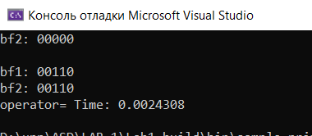
Результат выполнения операции сравнения:
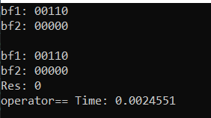
Результат операции “ИЛИ”:
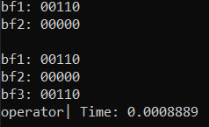
Результат операции “И”:
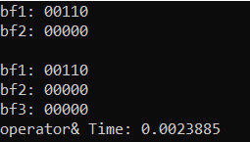
Результат операции отрицание:
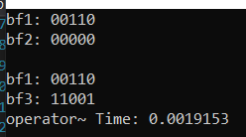

Результат объединения множеств:
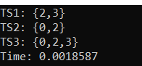
Результат операции сравнения множеств:
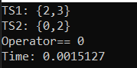
Результат операции пересечения множеств:
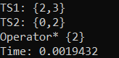
Результат операции дополнение:
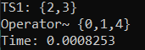

Заключение
В ходе выполнения данной лабораторной работы были получены знания о Google Tets, работе с битовыми полями и множествами в языке программирования C++, на основе которых реализована работоспособность программы.
Так же был изучен ресурс GitHub и принципы работы с ним. Изучено приложение CMake.

Литература
- Столлингс, В. Структурная организация и архитектура компьютерных систем, 5-е изд.: Пер. с англ. — М.: Издательский дом «Вильямс», 2002. — 896 с.: ил. — Парал. тит. англ.
- Johnson M. Superscalar Microprocessor Design. — Englewood Cliff, New Jersey: Prentice Hall, 1991.
- Касперски К. Техника оптимизации программ. Эффективное использование памяти. — СПб.: БХВ-Петербург, 2003. — 464 с.: ил.
- Stone H. High performance Computer Architecture. — Reading, MA: Addison-Wesley, 1993.
- Tullsen D.M., Eggers S.J. Effective Cache Prefetching on a Bus-Based Multiprocessor. — ACM Transactions on Computer Systems, pp. 57-88, Feb 1995.
- Chandra D., Guo F., Kim S., Solihin Y. Predicting inter-thread cache contention on a chip multi-processor architecture. — Proceedings of the 11th International Symposium on High Performance Computer Architecture (HPCA), pp. 340–351, Feb 2005.
- Press W., Teukolsky S., Vetterling W., Flannery B. Numerical Recipes in C. The Art of Scientific Computing. Second Edition. — Cambridge University Press, 1992.
- Камаев А.М., Сиднев А.А., Сысоев А.В. Об одном подходе к анализу эффективности приложений // Труды 50-й научной конференции МФТИ «Современные проблемы фундаментальных и прикладных наук»: Часть I. Радиотехника и кибернетика. - М.: МФТИ, 2007.
- Debugging and performance monitoring. Intel® 64 and IA-32 Architectures Software Developer’s Manual. Volume 3B: System Programming Guide, Part 2. May 2007. — [http://www.intel.com/products/processor/manuals/]
- Юнаковский А.Д. Начала вычислительных методов для физиков. – Н. Новгород: ИПФ РАН, 2007.

Приложения

Приложение 1
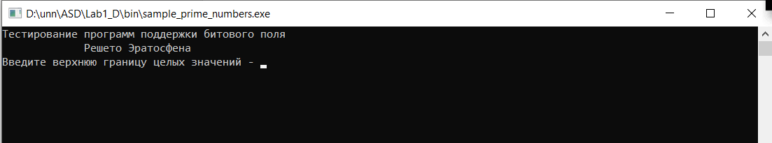

Приложение 2
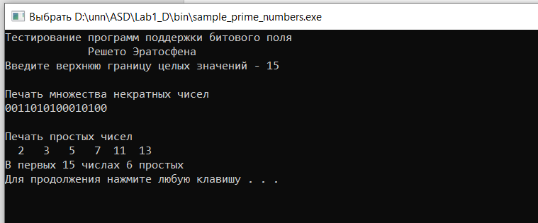

Приложение 3
Код TBitField.cpp
#include "bitfield.h"
#include <cmath>

TBitField::TBitField(int len)
{
if (len > 0)
{
BitLen = len;
MemLen = ceil((double)BitLen / 8 * sizeof(TELEM));
pMem = nullptr;
pMem = new TELEM[MemLen];
if (pMem != nullptr)
for (int i = 0; i < MemLen; i++)
pMem[i] = 0;
else
throw - 1;
}
else
throw - 1;
}

TBitField::TBitField(const TBitField &bf) // конструктор копирования
{
BitLen = bf.BitLen;
MemLen = bf.MemLen;
pMem = nullptr;
pMem = new TELEM[MemLen];
if (pMem != nullptr)
for (int i = 0; i < MemLen; i++)
pMem[i] = bf.pMem[i];
else
throw -1;
}

TBitField::~TBitField()
{
if (pMem != nullptr)
{
delete[] pMem;
pMem = nullptr;
}
}

int TBitField::GetMemIndex(const int n) const // индекс Мем для бита n
{
if (n >= 0 && n < BitLen)
return (floor((double)n/(8*sizeof(TELEM))));
else
throw -1;
}

TELEM TBitField::GetMemMask(const int n) const // битовая маска для бита n
{
if (n >= 0 && n < BitLen)
{
int tempBN = n % (8*sizeof(TELEM));
TELEM mask = 1 << tempBN;
return mask;
}
else
throw - 1;
}

// доступ к битам битового поля

int TBitField::GetLength(void) const // получить длину (к-во битов)
{
return BitLen;
}

void TBitField::SetBit(const int n) // установить бит
{
if (n >= 0 && n < BitLen)
{
pMem[GetMemIndex(n)] |= GetMemMask(n);
}
else
throw - 1;
}

void TBitField::ClrBit(const int n) // очистить бит
{
if (n >= 0 && n < BitLen)
{
pMem[GetMemIndex(n)] &= ~GetMemMask(n);
}
else
throw - 1;
}

int TBitField::GetBit(const int n) const // получить значение бита
{
if (n >= 0 && n < BitLen)
{
TELEM elem = GetMemIndex(n);
TELEM mask = GetMemMask(n);
return ((bool)(pMem[elem] & mask));
}
else
throw - 1;
}

// битовые операции

TBitField& TBitField::operator=(const TBitField &bf) // присваивание
{
if (this != &bf)
{
BitLen = bf.BitLen;
MemLen = bf.MemLen;
delete[] pMem;
pMem = new TELEM[MemLen];
for (int i = 0; i < MemLen; i++)
pMem[i] = bf.pMem[i];
}
return *this;
}

int TBitField::operator==(const TBitField& bf) const // сравнение
{
bool res = 1;
if (BitLen != bf.BitLen)
res = 0; //Соответственно идет сравнение MemLen и bf.MemLen
else
for (int i = 0; i < MemLen; i++)
if (pMem[i] != bf.pMem[i])
{
res = 0;
break;
}
return res;
}

int TBitField::operator!=(const TBitField& bf) const // сравнение
{
bool res = 1;
if (BitLen == bf.BitLen) //Соответственно идет сравнение MemLen и bf.MemLen
for (int i = 0; i < MemLen; i++)
if (pMem[i] == bf.pMem[i])
res = 0;
else
{
res = 1;
break;
}
return res;
}

TBitField TBitField::operator|(const TBitField &bf) // операция "или"
{
int templen = BitLen;
if (bf.BitLen > templen)
templen = bf.BitLen;
TBitField temp(templen);
for (int i = 0; i < MemLen; i++)
temp.pMem[i] = pMem[i];
for (int i = 0; i < bf.MemLen; i++)
temp.pMem[i] |= bf.pMem[i];
return temp;
}

TBitField TBitField::operator&(const TBitField &bf) // операция "и"
{
int templen = BitLen;
if (bf.BitLen > templen)
templen = bf.BitLen;
TBitField temp(templen);
for (int i = 0; i < MemLen; i++)
temp.pMem[i] = pMem[i];
for (int i = 0; i < bf.MemLen; i++)
temp.pMem[i] &= bf.pMem[i];
return temp;
}

TBitField TBitField::operator~(void) // отрицание
{
int templen = BitLen;
TBitField temp(templen);
for (int i = 0; i < templen; i++)
if (this->GetBit(i) == 0)
temp.SetBit(i);
else
temp.ClrBit(i);
return temp;
}

// ввод/вывод
//Формат данных - последовательность из 0 и 1 без пробелов
//Начальные пробелы игнорируются
//Если не получены 0 или 1, то ввод завершается

istream &operator>>(istream &istr, TBitField &bf) // ввод
{
char ch;
int i = 0;
//поиск
do { istr >> ch; } while (ch != ' ');
//ввод элементов и включение в множество
while (true)
{
istr >> ch;
if (ch == '0')
bf.ClrBit(i++);
else if (ch == '1')
bf.SetBit(i++);
else
break;
}
return istr;
}

ostream &operator<<(ostream &ostr, const TBitField &bf) // вывод
{
int templen = bf.GetLength();
for (int i = 0; i < templen; i++)
if (bf.GetBit(i))
ostr << '1';
else
ostr << '0';
return ostr;
}

Приложение 4
Код tset.cpp
// ННГУ, ВМК, Курс "Методы программирования-2", С++, ООП
//
// tset.cpp - Copyright (c) Гергель В.П. 04.10.2001
// Переработано для Microsoft Visual Studio 2008 Сысоевым А.В. (19.04.2015)
//
// Множество - реализация через битовые поля

#include "set.h"

TSet::TSet(int mp) : BitField(mp)
{
MaxPower = mp;
}

// конструктор копирования
TSet::TSet(const TSet &s) : BitField(s.BitField)
{
MaxPower = s.MaxPower;
}

// конструктор преобразования типа
TSet::TSet(const TBitField &bf) : BitField(bf)
{
MaxPower = bf.GetLength();
}

TSet::operator TBitField()
{
TBitField temp(this->BitField);
return temp;
}

int TSet::GetMaxPower(void) const // получить макс. к-во эл-тов
{
return MaxPower;
}

int TSet::IsMember(const int Elem) const // элемент множества?
{
return BitField.GetBit(Elem);
}

void TSet::InsElem(const int Elem) // включение элемента множества
{
BitField.SetBit(Elem);
}

void TSet::DelElem(const int Elem) // исключение элемента множества
{
BitField.ClrBit(Elem);
}

// теоретико-множественные операции

TSet& TSet::operator=(const TSet &s) // присваивание
{
if (this != &s)
{
MaxPower = s.MaxPower;
BitField = s.BitField;
}
return *this;
}

int TSet::operator==(const TSet &s) const // сравнение
{
return BitField == s.BitField;
}

int TSet::operator!=(const TSet &s) const // сравнение
{
return BitField != s.BitField;
}

TSet TSet::operator+(const TSet &s) // объединение
{
TSet temp(BitField | s.BitField);
return temp;
}

TSet TSet::operator+(const int Elem) // объединение с элементом
{
TSet temp(BitField);
temp.BitField.SetBit(Elem);
return temp;
}

TSet TSet::operator-(const int Elem) // разность с элементом
{
TSet temp(BitField);
temp.BitField.ClrBit(Elem);
return temp;
}

TSet TSet::operator*(const TSet &s) // пересечение
{
TSet temp(BitField & s.BitField);
return temp;
}

TSet TSet::operator~(void) // дополнение
{
TSet temp(~BitField);
return temp;
}

// перегрузка ввода/вывода
// Формат данных - { i1, i2,..., in}

istream &operator>>(istream &istr, TSet &s) // ввод
{
int temp;
char ch;
do
{
istr >> ch;
} while (ch != '{');
do
{
istr >> temp;
s.InsElem(temp);
do
{
istr >> ch;
} while ((ch != ',') && (ch != '}'));
} while (ch != '}');
return istr;
}

ostream& operator<<(ostream &ostr, const TSet &s) // вывод
{
int num;
char ch = ' ';
ostr << "{";
num = s.GetMaxPower();
for (int i = 0; i < num; i++)
if (s.IsMember(i))
{
ostr << ch << ' ' << i;
ch = ',';
}
ostr << "}";
return ostr;
}
Приложение 5
Код функции main
// ННГУ, ВМК, Курс "Методы программирования-2", С++, ООП
//
// sample_prime_numbers.cpp - Copyright (c) Гергель В.П. 20.08.2000
// Переработано для Microsoft Visual Studio 2008 Сысоевым А.В. (19.04.2015)
//
// Тестирование битового поля и множества

#include <iomanip>

// #define USE_SET // Использовать класс TSet,
// закоментировать, чтобы использовать битовое поле

#ifndef USE_SET // Использовать класс TBitField

#include "tbitfield.h"

int main()
{
int n, m, k, count;

setlocale(LC_ALL, "Russian");
cout << "Тестирование программ поддержки битового поля" << endl;
cout << " Решето Эратосфена" << endl;
cout << "Введите верхнюю границу целых значений - ";
cin >> n;
TBitField s(n + 1);
// заполнение множества
for (m = 2; m <= n; m++)
s.SetBit(m);
// проверка до sqrt(n) и удаление кратных
for (m = 2; m * m <= n; m++)
// если m в s, удаление кратных
if (s.GetBit(m))
for (k = 2 * m; k <= n; k += m)
if (s.GetBit(k))
s.ClrBit(k);
// оставшиеся в s элементы - простые числа
cout << endl << "Печать множества некратных чисел" << endl << s << endl;
cout << endl << "Печать простых чисел" << endl;
count = 0;
k = 1;
for (m = 2; m <= n; m++)
if (s.GetBit(m))
{
count++;
cout << setw(3) << m << " ";
if (k++ % 10 == 0)
cout << endl;
}
cout << endl;
cout << "В первых " << n << " числах " << count << " простых" << endl;
}
#else

#include "tset.h"

int main()
{
int n, m, k, count;

setlocale(LC_ALL, "Russian");
cout << "Тестирование программ поддержки множества" << endl;
cout << " Решето Эратосфена" << endl;
cout << "Введите верхнюю границу целых значений - ";
cin >> n;
TSet s(n + 1);
// заполнение множества
for (m = 2; m <= n; m++)
s.InsElem(m);
// проверка до sqrt(n) и удаление кратных
for (m = 2; m * m <= n; m++)
// если м в s, удаление кратных
if (s.IsMember(m))
for (k = 2 * m; k <= n; k += m)
if (s.IsMember(k))
s.DelElem(k);
// оставшиеся в s элементы - простые числа
cout << endl << "Печать множества некратных чисел" << endl << s << endl;
cout << endl << "Печать простых чисел" << endl;
count = 0;
k = 1;
for (m = 2; m <= n; m++)
if (s.IsMember(m))
{
count++;
cout << setw(3) << m << " ";
if (k++ % 10 == 0)
cout << endl;
}
cout << endl;
cout << "В первых " << n << " числах " << count << " простых" << endl;
}

#endif

